ПОВІТОВЕ БЮРО ПРАЦІ В КОНіНІ

ІНФОРМАЦІЯ ДЛЯ ГРОМАДЯН
УКРАЇНИ

Громадяни України, які прибули до Польщі з 24 лютого 2022 року, так і ті, хто раніше легально перебував у Польщі- можуть влаштуватися на роботу у кожного роботодавця в Польщі без будь-яких додаткових дозволів.

Роботодавець зобов'язаний повідомляти про факт прийняття на роботу кожного громадянина України повітове Бюро праці через електронну систему – praca.gov.pl протягом 14 дні з дня початку роботи.
Повітовим Бюро праці в Коніні створено контактно – інформаційний пункт для іноземців та роботодавців у залі обслуговування ( місце 23- 24), телефон - 63 247 78 32. У пункті можна отримати інформацію про надання допомоги та правила працевлаштування для громадян України.

ПРОПОЗИЦІЯ ПРАЦЕВЛАШТУВАННЯ

Бюро праці в Коніні безкоштовно надає послуги, пов’язані з наданням допомоги, зокрема у сфері в пошуку роботи. Без необхідності реєстрації в службі зайнятості, громадянин України може отримати інформацію по телефону,де консультант по роботі з клієнтами проведе співбесіду та спробує визначити ситуацію клієнта, його кваліфікацію, професійний досвід, можливості людини, очікування щодо роботи (заробітна плата, зміна т.п.), щоб надати подальшу допомогу.
Детальна інформація доступна на сайті повітового Бюро праці в Коніні за адресою: https://Konin.praca.gov.pl/ - є можливість відображення цієї сторінки українською мовою. Зайшовши на сторінку треба змінить мову на українську у верхньому правому куті.
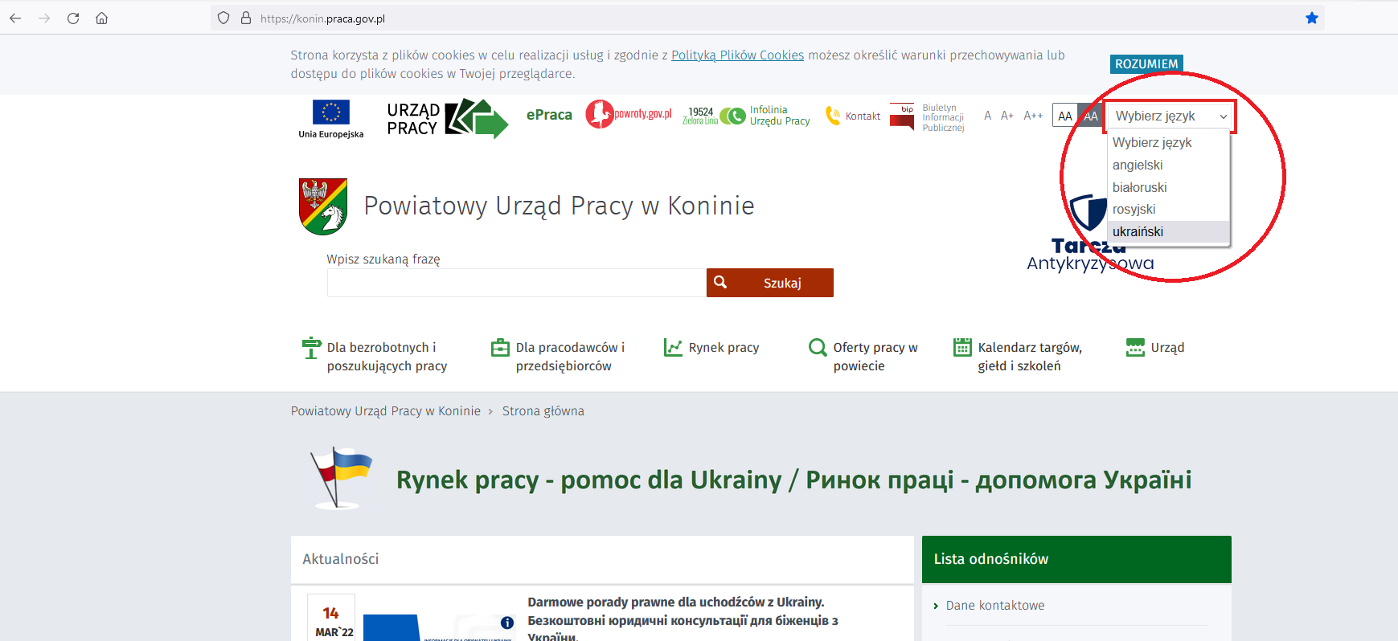

Пропозиції роботи також відображаються українською мовою.
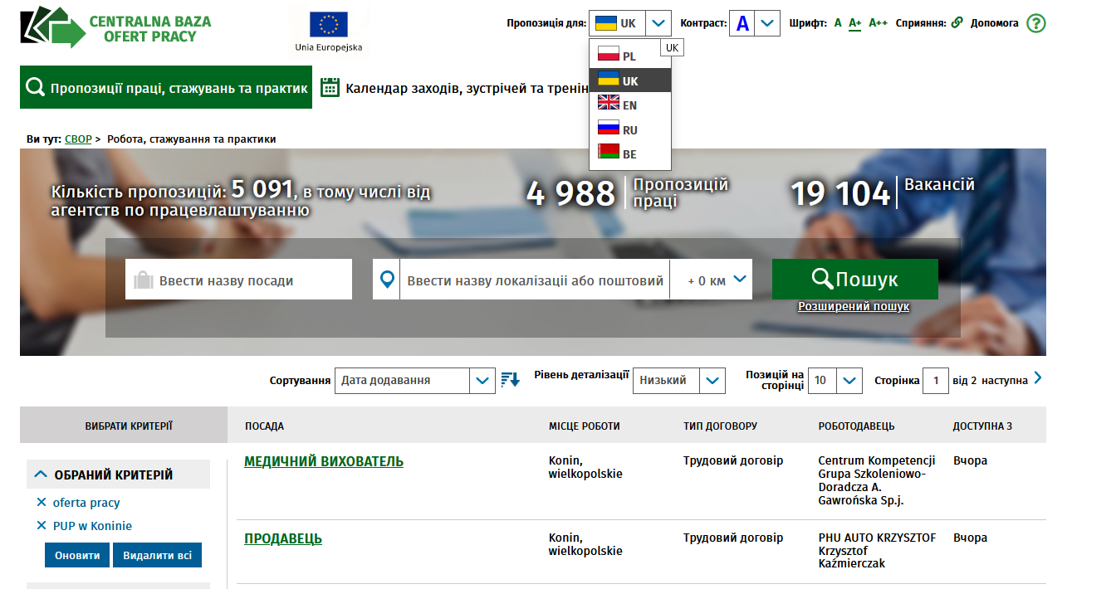
Також можна отримати додаткову інформацію:
- Zielona linia номер телефону 19524
- https://zielonalinia.gov.pl/pomoc-dla-obywateli-ukrainy
- https://www.gov.pl/web/rodzina/rynek-pracy---pomoc-dla-obywateli-ukrainy
Пропозиції праці можна перевірити на телефоні чи іншому пристрої з доступом до інтернету за допомогою програми ePraca - теж українською мовою. Нижче подані коди OR в програмі ePraca.

РЕЄСТРАЦІЯ

Громадяни України, які легально прибули до Польщі од 24 лютого 2022 року і планують тут залишитися, можуть зареєструватися в повітовому Бюро праці, на території якого вони проживають.
Повітове Бюро праці в Коніні своєю діяльністю охоплює територію конінського повіту та місто Конін, до складу якого входять наступні ґміни:
- Ґміна міська : Конін;
- Ґміни місько – сільські: Ґоліна, Клечев, Рихвал, Сомпольно, Слесін;
- Гміни сільські: Ґродзець, Казімеж Біскупі, Крамськ, Кшимув, Жґув, Скульськ, Старе Місто, Вежбінек, Вільчин.
Особи, які шукають роботу та бажають влаштуватися на роботу, повинні подати заявку на реєстрацію.
Перед тим, як подати заявку на реєстрацію, зв'яжіться з нами за номером - 63 247 78 22, щоб отримати необхідну інформацію та встановити дату реєстрації.
Для реєстрації важливо мати при собі будь-який документ, що підтверджує вашу особу та підтвердження реєстрації в'їзду, також документи про освіту та кваліфікацію, ( у випадку відсутності вищевказаних документів реєстрація відбувається без документів).
Зареєструвавшись у Бюро праці , можна отримати статус безробітного або шукача роботи. Отримання цього статусу буде залежати від індивідуальної ситуації кожної людини.
БЕЗРОБІТНИЙ
- Зможе скористатися багатьма видами допомоги, зазначеними у завданнях служби зайнятості;
- Зобов'язаний відвідувати повітове Бюро праці у встановлений термін для того, щоб скористатися пропозицією роботи чи іншою допомогою, що може бути запропонована службою. Особа, яка без поважних причин відмовилася від роботи чи іншої допомоги знімається з обліку;
- Громадяни України повинні відповідати тим же самим умовам для надання статусу безробітного, що й громадяни Польщі, виняток: можуть бути зареєстровані, як безробітні , жінки після 60 років та чоловіки після 65 років.
Особи,які шукають роботу можуть скористатися послугами Бюро праці та професійних консультацій.
При влаштуванні на роботу або зміні місця проживання за межами міста Конін або конинського повіту, треба обов'язково знятися з обліку безробітних та осіб, які шукають працю.
ВЕДЕННЯ БІЗНЕСУ
Громадянин України, який легально перебуває в Польщі на підставі Закону від 12 березня 2022 року «Про допомогу громадянам України у зв'язку зі збройним конфліктом на теритоії цієї держави » або Закону від 12 грудня 2013 року «Про іноземців », він може займатися та вести підприємницьку діяльність на території Польщі на тих самих умовах, що і громадяни Польщі. Єдина вимога для ведення бізнесу є отримання номера PESEL.
Громадяни України можуть на таких самих умовах, як і громадяни Польщі використать можливість подання заявки на отримання коштів для відкриття бізнесу відповідно до положень Закону від 20 квітня 2004 року «Про сприяння зайнятості на ринку праці». Заяву на фінансування треба подати до повітового Бюро праці в Конині. Вона може бути зарахована, якщо вірно складенаі тоді служба зайнятості виділить кошти на фінансування такої заяви.
Заява на фінансування повинна містить:
- Суму заявлених коштів;
- Вид запланованої приватної діяльності;
- Розрахунок витрат, пов’язаних із відкриттям бізнесу, джерела їх фінансування;
- Детальна специфікація витрат, які будуть понесені в рамках запитуваних коштів;
- Запропонована форма забезпечення повернення коштів.
Підприємницька діяльність повинна здійснюватися не менше 12 місяців. Детальна інформація доступна на сайті повітового Бюро праці в Конині адрес: https://konin.praca.gov.pl/dla-bezrobotnych-i-poszukujacych-pracy/formy-wsparcia/dofinansowanie-podjecia-dzialalnosci-gospodarczej.

Адрес:
Повітове Бюро праці в Конині
Вулиця Закладова,4
Інд. 62-510 Конін
Тел. 63 24 77 800
Факс 63 24 77 801

